MEDIENINFORMATION | Mai 2020
Neubau LIDL Verwaltungsgebäude, Weinfelden

Schwebend, gläsern, rhythmisch

Der neue Hauptsitz von Lidl Schweiz in Weinfelden ist geprägt von einer sachlich klaren Architektur. In punkto Nachhaltigkeit widerspiegelt das Gebäude den neusten Stand der Technik. Dazu trägt eine raumhoch verglaste rhythmische Außenhülle bei, die komplett in Metall und Glas ausgeführt ist.

Vor rund elf Jahren hat sich der Discounter Lidl in Weinfelden/TG niedergelassen, um von dort aus die Schweiz zu erobern. Weil Lidl rasant wuchs, wurde der Platz in Weinfelden immer knapper. Das bisherige Gebäude stieß an seine Kapazitäten und konnte den Ansprüchen an ein modernes Arbeitsumfeld nicht mehr gerecht werden. Daher entstand auf dem gegenüberliegenden 19'000 Quadratmeter großen Grundstück im Industriegebiet am Stadtrand von Weinfelden ein dreigeschossiger Neubau. Dieser bietet nicht nur mehr Fläche, sondern auch offene und helle Arbeitsplätze, die eine zeitgemäße Teamarbeit und Kommunikation fördern.

Open Space und innovative Arbeitsplätze
Das neue Administrationsgebäude wurde für rund 300 Arbeitsplätze konzipiert und in rekordverdächtiger Planungs- und Bauzeit innerhalb von knapp zwei Jahren fertiggestellt. Entworfen hat den Neubau das Team von Itten+Brechbühl. Entstanden ist ein 13 Meter hohes Gebäude mit einem rechteckigen Grundriss in der Größe eines Fußballfeldes (ca. 90 x 65 Meter). Das Erdgeschoss und die beiden Obergeschosse gruppieren sich ringförmig um einen rechteckigen Innenhof, darunter liegt ein Untergeschoss, das als Parkgarage sowie für Technik und Lager genutzt wird. Insgesamt verfügt der Baukörper über ein Volumen von 77’350 Kubikmetern.
Das Gebäude wird diagonal von der Straßenkreuzung Dunantstraße-Brunnenwiesenstraße erschlossen. Beim Betrachten des Neubaus fällt sogleich die Doppelhautfassade auf: Beide transparenten Obergeschosse verfügen je über zwei hintereinander liegende Glasabschlüsse. Die raumhohe Verglasung betont die Horizontale, welche durch die sich klar abzeichnenden Decken, bzw. Böden zusätzlich unterstrichen wird. Die beiden Obergeschosse überragen das zurückgesetzte massive Erdgeschoss; übereck bildet die Auskragung ein schützendes Dach, empfängt so die Besucher und führt diese zum Haupteingang.
Von hier aus gelangen sie im Eingangsgeschoss in einen großzügigen Mitarbeiterbereich mit Fitness und Personalrestaurant. Zudem liegen im Erdgeschoss eine Testfiliale sowie diverse Testküchen, in denen Produkte geprüft werden und Neues ausprobiert wird.
Zwei große, offene Treppen führen vom Erdgeschoss bis zum 2. Obergeschoss: Im nördlichen Gebäudeteil ist dies die sogenannte Repräsentationstreppe und im südlichen Teil die Kommunikationstreppe. Letztere ist mit großzügigen Sitzstufen ausgestaltet: Die hochwertige Materialisierung aus Eichenholz, die textilen Sitzkissen sowie die lichtgeflutete Lage mit Blick in den Innenhof laden ein zu informellen Besprechungen oder entspanntem Verweilen.
In den Obergeschossen liegen die Büroflächen. Das «Open Space»-Konzept ermöglicht hier eine bedarfsgerechte und flexible Nutzung; Transparenz und Offenheit fördern Kommunikation und Austausch. Den hohen Ansprüchen an die Tageslichtnutzung in den Innenräumen wurde mit der raumhohen Glasfassade und dem Innenhof optimal Rechnung getragen. Die Arbeitsinseln am Fenster sind durch halboffene Kojen mit raumhohen, umlaufenden Vorhängen gegliedert, die gleichzeitig ein wohnliches Ambiente schaffen. Hochwertige Holzpaneele trennen die Serviceräume ab.

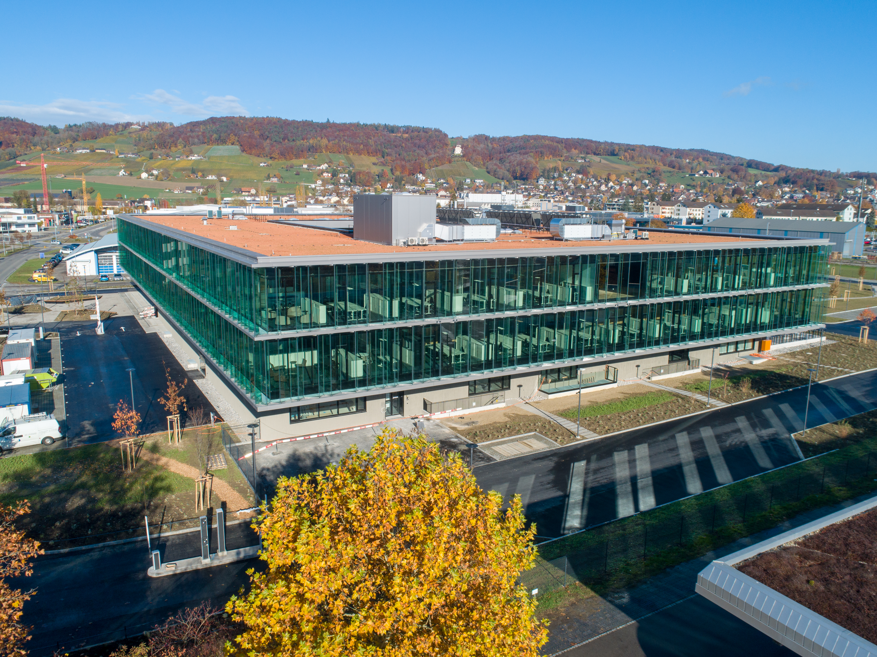

Fassade mit rhythmisierter Hülle
Die rhythmisierte Gebäudehülle wurde von Wüst Metallbau als Doppelfassade ausgeführt, komplett in Metall, Glaslamellen und Stahlstegen. Die vorgehängte äußere Fassade besteht aus insgesamt 1084 Lamellen aus Verbundsicherheitsglas, welche eine Höhe von rund 4,30 Meter aufweisen. Für den Notfall wurden auf der Nord- und Südseite 24 Lamellen als bewegliche Interventionsöffnungen ausgeführt. Dabei wurden nur drei unterschiedliche Formatbreiten eingesetzt. Für diese wählten die Planer gemäß der statischen Anforderung der Geschosshöhe vier Ultrastrong Verbundsicherheitsgläser in 8 Millimeter Stärke. Das Material gewährt sowohl Schutz als auch Transparenz, und wirkt in seiner Gesamtheit wie ein gläserner Vorhang. Die äußere Vorhangfassade schützt das dahinter liegende Isolierglas und den textilen Sonnenschutz; sie bietet zusätzlich auch thermische Vorteile aufgrund der stetigen Durchlüftung. Im Zwischenraum der Doppelfassade wurde eine begehbare Gitterrostkonstruktion eingebaut, eine Art Balkon, um Wartungs- und Instandhaltungsarbeiten zu erleichtern. Pro Geschoss wurden dafür 176 Tragkonsolen an den Stirnseiten der Ortbetondecken befestigt und mit vorgefertigten feuerverzinkten Gitterrosten abgedeckt. Von den massiven Stahlträgern, welche die Prallscheiben halten, ist nichts mehr zu sehen: Sie sind blechverkleidet und damit ein Teil der homogenen Fassade, welche in die abgehängte Paneeldecke über dem Erdgeschoss übergeht.

Die innere thermische Schicht der Fassade besteht aus einer Pfosten-Riegel-Konstruktion mit Ausfachungen aus Dreifach-Isolierglas. Für diese innere Fassade vom 1. und 2. Obergeschoss sowie im gesamten Lichthof kam das Aluminium Profilsystem FWS 50 mit Einsatzelementen AWS 75.SI – beide von JANSEN-Schüco – zum Einsatz: Die systemoptimierte Schüco Fassade FWS 50 bietet hohe Flexibilität und attraktive Gestaltungsoptionen für Fassaden und Lichtdachbereiche, inklusive optimierter Fertigungs- und Montageprozesse. Als Passivhaus zertifiziertes SI-System gewährleistet die Fassade beste Wärmedämmwerte bei schlanken Profilen. Schüco AWS 75.SI ist ein hochwärmegedämmtes Aluminium-Fenstersystem mit umfangreichen Lösungsvarianten. Es ist Bestandteil des Schüco AWS Baukastens für die Bautiefe 75 Millimeter und überzeugt durch seine funktionalen, energetischen und gestalterischen Eigenschaften. Die Pfosten-Riegelelemente wurden «Just-In-Time» angeliefert, auf die Stockwerke verteilt und zu einer umlaufenden Fassadenkonstruktion zusammengefügt.

Vorbildliche Nachhaltigkeit
Im Erdgeschoss wurden verschiedene Elemente in Pfosten-Riegel FWS 50 verbaut. Türfronten wurden in ADS 75 SI, teilweise kombiniert mit automatischen Schiebetüren, eingesetzt. Für Brandschutzabschlüsse kamen das System ADS 80FR30/FR60 und teilweise Elemente in Janisol 2, beide von JANSEN-Schüco, zum Einsatz.
Die Verwendung der genannten Profilsysteme an den Fassaden der Bürogeschosse war unter anderem auch Voraussetzung für das Erreichen der Zertifizierung der sehr anspruchsvollen Energielabels Minergie Eco und SGNI Gold, respektive Deutsche Gesellschaft für Nachhaltiges Bauen DGNB Gold. Insbesondere die letzteren Labels bezeugen die gesamtheitliche Planung und Herangehensweise, von der Standortevaluation über die städtebauliche Setzung, die Bauvolumina, die Materialisierung, Haustechnik bis hin zum Reinigungs- und Abfallkonzept. Neben der Einhaltung der Vorschriften zu Schallschutz, Barrierefreiheit und Brandschutz wurden die Bau- und Lebenszykluskosten, Flexibilität und Umnutzungsfähigkeit, Ökobilanz sowie die Risiken für die lokale Umwelt, der Trinkwasserbedarf und das Abwasseraufkommen untersucht und berücksichtigt.

Bei diesem Neubau wurden die funktionalen und energetischen Vorteile einer Doppelfassade gekonnt genutzt, um dem Gebäude vorbildliche Kennwerte und eine markante Erscheinung zu geben. Zudem kommuniziert die außergewöhnliche Vorhangfassade die progressive und zeitgemäße Haltung der Bauherrschaft sowie deren Sinn für Nachhaltigkeit nach außen.

BAUTAFEL:
Bauherrin: LIDL (Schweiz) AG
Architektur: Itten+Brechbühl AG
Metallbauer: Wüst Metallbau AG
Verwendete Stahlprofilsysteme:
AWS/ADS 75.SI und FWS 50 (Jansen-Schüco)
ADS 80FR30/FR60 (Jansen-Schüco)
Janisol 2 (Jansen)

Systemlieferant: Jansen AG, Oberriet/CH

Text: Gerald Brandstätter Conzept-B, Zürich

Fotos: Andreas Allenbach, Florian Conrad (Drohnenaufnahmen)
Bildrechte: Jansen AG, Oberriet/CH

Die redaktionelle Nutzung der Bilddaten ist an den vorliegenden Objektbericht gebunden.

Ansprechpartner für die Redaktionen:

Jansen AG
Anita Lösch
Industriestrasse 34
CH-9463 Oberriet SG
Tel.: +41 (0)71 763 99 31
Fax: +41 (0)71 763 91 13
Mail: anita.loesch@jansen.com

Anne-Marie Ring
Wilhelm-Dieß-Weg 13
DE-81927 München
Tel.: +49 (0)89 21 11 12 06
Fax: +49 (0)89 21 11 12 14
Mail: a.ring@bautext.de

